HƯỚNG DẪN SỬ DỤNG MODULE BIÊN MỤC
- Giới thiệu
Module Biên mục CATALOGUE là phần quan trọng nhất trong hệ thống tự động hoá thư viện. Module này quyết định tới chất lượng của bản ghi thư mục và khả năng trao đổi thông tin thư mục của một thư viện với các thư viện khác trên thế giới.
Một điểm nổi bật của VILAS đó là việc tuân thủ nghiêm ngặt tiêu chuẩn MARC (cụ thể là USMARC/MARC21).
MARC viết tắt của cụm từ MAchine Readable Cataloguing – Mục lục có thể đọc bằng máy. MARC là khổ mẫu mà cho phép máy tính lưu trữ và truy xuất thông tin, người biên mục cần mã hoá thông tin trong bản ghi, đưa thêm một số mã làm thông tin mở rộng cho máy tính, ví dụ như khi nào thì tài liệu đó thuộc chuyên khảo hay ấn phẩm nhiều kỳ.
Vào những năm 1960, các nhân viên thư viện ở Thư Viện Quốc Hội Mỹ tham khảo ý kiến các thư viện khác và phát triển một khổ mẫu tiêu chuẩn cho việc lưu trữ các thông tin biên mục trên băng từ máy tính. Sự phát triển MARC đã cho phép các thư viện trên toàn thế giới trao đổi dữ liệu biên mục với nhau.
Một vài nước và thậm chí một vài hệ thống thư viện đã xây dựng cho riêng mình các phiên bản của MARC , bao gồm AUSMARC, Japan MARC, Chinese MARC. UNIMARC được tạo ra trong một nỗ lực nhằm định nghĩa ra một phiên bản quốc tế cho khổ mẫu MARC. Mặc dù UNIMARC được sử dụng rộng rãi và đặc biệt tại Châu Âu, nó vẫn không trở thành một tiêu chuẩn quốc tế.
MARC 21 đang trở thành một tiêu chuẩn quốc tế, từ khi đa số các nước nói tiếng Anh và các hệ thống thư viện trên cơ sở tiếng Anh bây giờ đang sử dụng nó.
Khổ mẫu MARC cho phép máy tính sắp xếp và ghi vào tệp dữ liệu biên mục. Điều đó có nghĩa là các thư viện có thể:
- Cho phép người dùng truy cập mạnh mẽ hơn các bản ghi.
- In ra dữ liệu biên mục theo một số định dạng khác nhau như :mục lục phân loại, mục lục chủ đề.
- Sản xuất ra các thông báo sách mới, mục lục vị trí sách và các nhãn trên gáy sách.
- Sản xuất các kiểu mục lục khác nhau như Microfiche và mục lục truy cập trực tuyến.
- Trao đổi các dữ liệu biên mục với các thư viện khác trên thế giới.
Với công nghệ tiên tiến trong lĩnh vực công nghệ thông tin ngày nay VILAS.Catalog cho phép việc thực hiện biên mục ở mọi nơi mọi lúc khi có kết nối Internet, Intranet. Giao diện được thiết kế thân thiện với người sử dụng, các mẫu nhập tin có thể tuỳ biến theo từng loại tài liệu và đặc thù của từng thư viện một cách nhanh chóng.
Module Biên mục chỉ được hiển thị khi người dùng đăng nhập vào và có quyền biên mục đối với hệ thống. Người dùng thông thường không có tài khoản chỉ có thể tra cứu các tài liệu trong thư viện. Bạn đọc có tài khoản đăng nhập mới được quyền mượn sách và chỉnh sửa các thông tin tài khoản riêng của mình. Các quyền truy nhập vào hệ thống được thiết lập trong module quản trị
- Khởi đầu với module biên mục
Công tác biên mục được bắt đầu bằng việc kích hoạt module Biên mục. Sau khi khởi động Web browser, xuất hiện trang chủ của VILAS như giao diện dưới đây. Hãy nhập vào các thông tin về người dùng có quyền biên mục sau đó nhắp chuột vào biểu tượng Log In phía dưới để kích hoạt Module này.
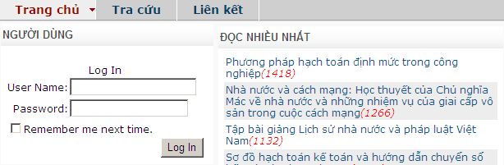
Để bảo mật, VILAS buộc người biên mục phải cung cấp User Name và Password để đăng nhập. Người biên mục sẽ có thể có nhiều nhất là 3 quyền xử lý biểu ghi thư mục: Thêm mới, Sửa, Xoá.
Sau khi đăng nhập, ta có giao diện như trong hình dưới đây:
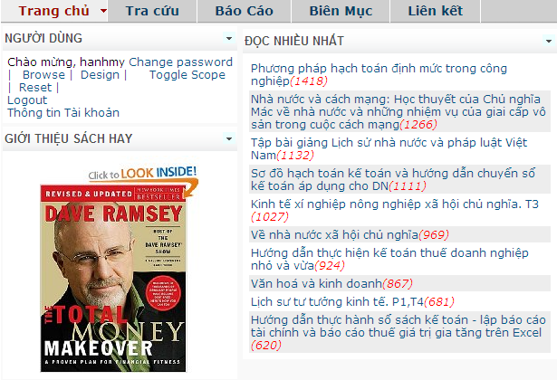
Để truy nhập vào module Biên mục, từ giao diện trang chủ kích chuột vào nút Biên Mục trên thanh menu.
- Mô hình quy trình biên mục

2. Tìm kiếm tài liệu
3. Lựa chọn form nhập liệu
4. Tạo mới biểu ghi thư mục
5. Thao tác biên mục thư mục
6. Biên mục đầu mục
Tìm kiếm
Tìm thấy
Không thấy
1. Xác định cơ sở dữ liệu

  - Xác định cơ sở dữ liệu
Vì VILAS có thể quản lý một hoặc nhiều CSDL thư mục nên trước khi tiến hành biên mục phải xác định ra CSDL sẽ lưu bản ghi thư mục sẽ được tạo ra.
  - Tìm kiếm tài liệu
Bước này phải thực hiện đầu tiên để kiểm tra tính nhất quán của biểu ghi. Kiểm soát tính nhất quán của bản ghi thư mục là việc đảm bảo không có tài liệu nào được biên mục hai lần trong một cơ sở dữ liệu.
Trước khi biên mục một tài liệu người biên mục cần phải kiểm tra xem tài liệu đó đã được biên mục chưa. Bằng việc sử dụng các phương thức tìm kiếm tài liệu người biên mục dễ dàng tìm ra câu trả lời. Ngoài ra việc tìm kiếm trong công tác biên mục là cần thiết để tìm kiếm một bản ghi thư mục để sửa hoặc xoá
  - Lựa chọn form nhập liệu
Lựa chọn form nhập liệu phù hợp giúp người sử dụng biên mục nhanh chóng, hiệu quả và phù hợp với những thông tin sách trong thư viện mình. VILAS thể hiện đúng tinh thần khổ mẫu tích hợp của MARC21, VILAS cho phép biên mục bất kỳ một loại tài liệu nào từ một biểu mẫu biên mục.
  - Tạo mới biểu ghi thư mục
Thực hiện tạo thêm một biểu ghi thư mục mới cho một tài liệu mới chưa được biên mục. Nếu sau bước tìm kiếm đã thấy biểu ghi này rồi thì người sử dụng bó qua bước này thực hiện bước 4 để thực hiện cập nhật thông tin biên mục đối với tài liệu đó.
  - Thao tác biên mục thư mục
Bao gồm các thao tác có thể thực hiện với một biểu ghi thư mục, bạn cũng có thể cập nhật, sửa xóa các thông vin về biểu ghi này nếu được cung cấp quyền. Cho phép bạn nhập các thông tin về thư mục của tài liệu.
  - Biên mục đầu mục
Thực hiện với bước biên mục đầu mục cho tài liệu vừa được biên mục thư mục. Việc biên mục đầu mục này phải tương ứng với một biểu ghi thư mục được tạo. Biên mục đầu mục này giúp người sử dụng quản lý, cập nhật, xem thông tin tình trạng đối với tài liệu trong thư viện.
- Hướng dẫn sử dụng
- Xác định cơ sở dữ liệu
Từ giao diện mở đầu của module biên mục, kiểm tra xem tên CSDL trên dòng CSDL hiện thời có phải là CSDL quan tâm không, nếu không đúng tên CSDL cần thiết thì chuyển sang CSDL cần bằng cách sau: Trên giao diện chính của chương trình kích chuột vào mục Tuỳ chọn giao diện chương trình hiển thị như sau:
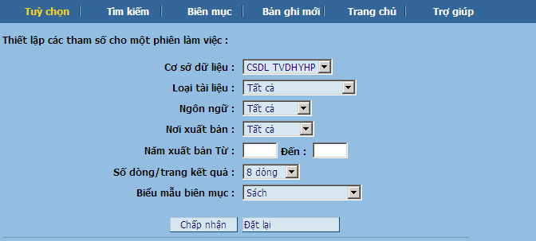
Từ giao diện này lựa chọn trong danh sách tên CSDL cần thiết và lựa chọn các tham số mà người sử dụng muốn thiết lập trong phiên làm việc của mình. Sau khi đã thiết lập các tham số đầy đủ theo mong muốn kích chuột vào nút Chấp nhận. Nếu không chấp nhận với những thiết lập vừa mới bạo bạn có thể chọn nút Đặt lại để lưa chọn các thông số được thiết lập từ trươc.
- Tìm kiếm tài liệu

2.1 Tìm theo mã thư mục
Đây là giao diện tìm kiếm đầu tiên xuất hiện (theo mặc định của chương trình). Bạn đọc hày nhập vào một mã số thư mục để tìm kiếm. Với cách tìm kiếm này, bạn đọc sẽ nhanh chóng tìm được chính xác tài liệu mong muốn bằng cách nhập vào một mã thư mục.
Ví dụ trong trường hợp dưới đây, chúng ta đưa vào một mã thư mục là 20 sau đó nhắp chuột vào nút Tìm kiếm để thực hiện quá trình tìm kiếm
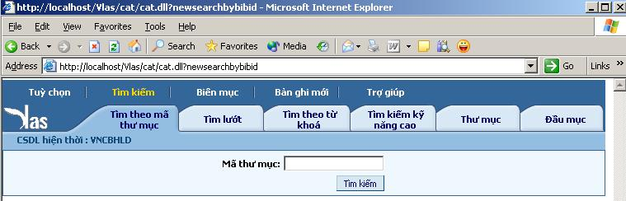
Phương thức tìm kiếm này chỉ được áp dụng áp dụng khi bạn đọc đã hơn 1 lần đọc cuốn tài liệu này rồi hoặc bằng một cách nào đó đã biết trước chính xác mã thư mục của tài liệu này.

2.2 Tìm lướt
Tìm lướt giúp người sử dụng tìm theo các từ/cụm từ/ký tự... theo trật tự vần chữ cái (dạng từ điển).
Nhắp chuột vào mục Tìm lướt , xuất hiện giao diện tìm kiếm như sau:
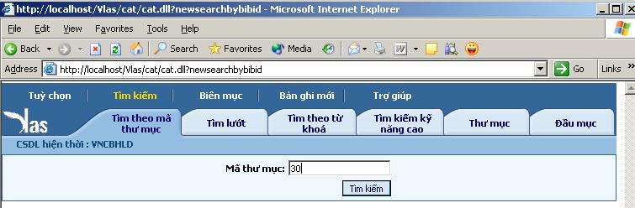
- Mẫu tìm: Là các từ/cụm từ/ký tự cần tìm kiếm.
- Trường tìm tin: Chọn trường cần tìm: Tác giả, Nhan đề,Chủ đề, Trường phân loại đầu tiên, Từ trong mọi trường, ISBN/ISSN, ...
- Tìm kiếm: Sau khi đã lựa chọn các tham số, nhắp chuột vào nút này để thực hiện tìm kiếm.
Ví dụ 1: Để tìm các tác giả có họ Ngô. Hãy nhập vào trường Mầu tìm từ Ngô và chọn Trường tìm tin là Tác giả. Sau đó nhắp chuột vào nút Tìm kiếm ta có giao diện kết quả sau:
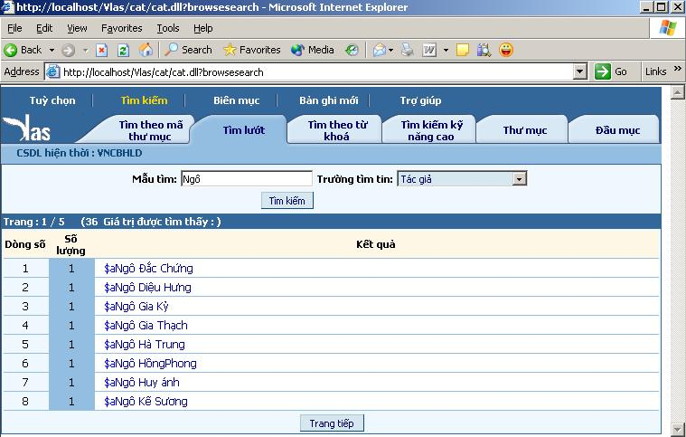
Kết quả ta sẽ thấy có 17 giá trị được tìm thấy và phân làm 3 trang, đây là trang đầu tiên.
Dòng: Số thứ tự của dòng kết quả.
Số lượng: Số lượng biểu ghi thư mục với từ khoá tương ứng
Kết quả: Danh sách từ khoá được bắt đầu bằng từ được gõ trong mẫu tìm
Từ màn hình này ta có thể nhắp chuột vào tên một tác giả để tìm tất cả tài liệu của tác giả đó, hoặc chuyển đổi sang các trang kết quả khác .

2.3 Tìm theo từ khóa
Cho phép người sử dụng có thể tìm tài liệu bằng cách gõ vào mẫu tìm một từ khoá. Từ khóa có thể là bất kỳ một từ nào trong các trường Tác giả, Nhan đề, Chủ đề của tài liệu, hoặc tất cả các trường.
Từ màn hình tìm kiếm, nhắp chuột vào mục Tìm theo từ khóa. Xuất hiện màn hình giao diện tìm theo từ khoá như sau:
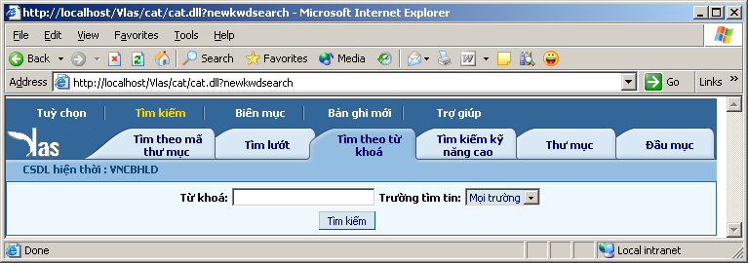
- Từ khoá: Gõ vào trong ô trống một từ / cụm từ hay từ khoá để tìm tin. Ví dụ: kinh tế
- Trường tìm tin: Chỉ định phạm vi trường tìm kiếm: mọi trường, trường tác giả, nhan đề hay chủ đề, từ trong mọi trường (Ví dụ: chọn từ trong mọi trường)
Ví dụ: Hãy tìm các tài liệu mà nhan đề có từ “kinh tế”. Chúng ta hãy thực hiện như sau:
Từ khoá: Nhập vào từ kinh tế.
Trường tìm tin: Chọn mục nhan đề.
Như thể hiện trong hình dưới đây:
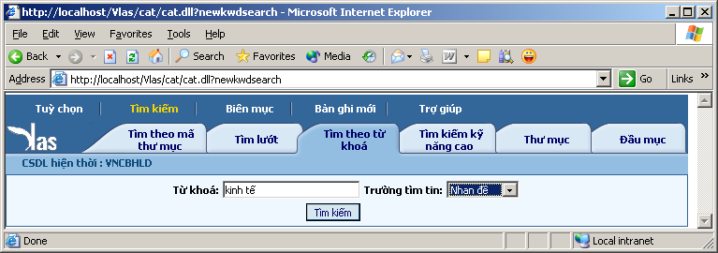
Nhấn nút Tìm kiếm để thực hiện tìm kiếm, ta sẽ có kết quả sau:
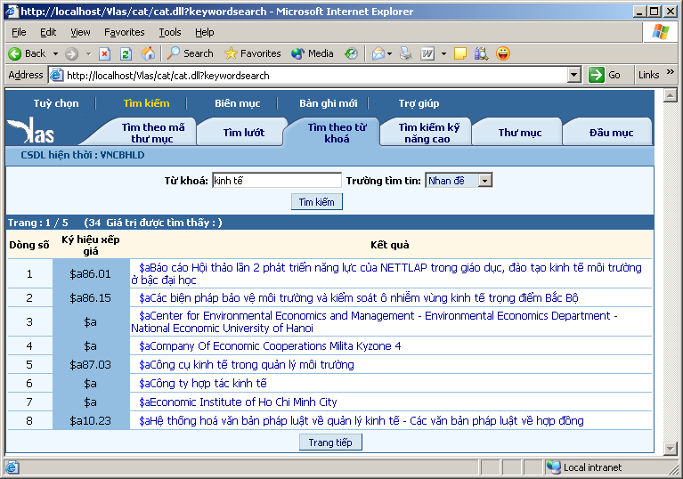
Kết quả có 34 giá trị được tìm thấy và được phân làm 6 trang
Để xem thông tin chi tiết về một tài liệu cụ thể, nhắp chuột vào tên tài liệu.

2.4 Tìm kiếm với kỹ năng cao
Tìm kiếm với kỹ năng cao là cách tìm cho phép người sử dụng có thể tìm tài liệu theo nhiều cách khác nhau (có nhiều điểm tiếp cận thông tin), có thể tìm theo tác giả, nhan đề, chủ đề, ký hiệu phân loại, ... hoặc tìm theo một tổ hợp bất kỳ các yếu tố đó bằng cách sử dụng các toán tử Boole.
Từ màn hình tìm kiếm, nhắp chuột vào mục Tìm kiếm với kỹ năng cao. Ta có màn hình giao diện tìm kiếm như sau:

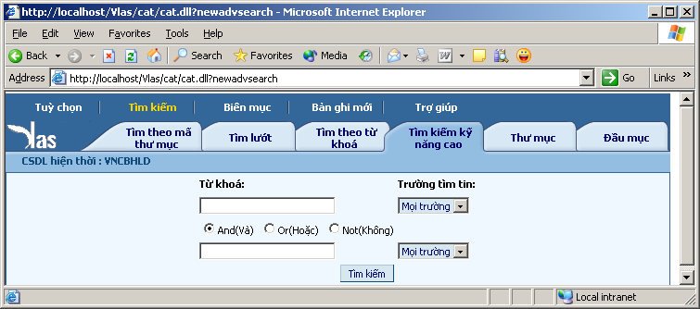
Chức năng tìm kiếm này giúp người sử dụng có thể tìm tài liệu một cách đầy đủ, nhanh chóng và chính xác nhất. Các toán tử AND, OR, NOT cho phép người sử dụng có thể giới hạn phạm vi tìm kiếm, mở rộng, thu hẹp phạm vi tìm, loại trừ những từ khoá không cần thiết cho việc tìm tin, ... để có được một kết quả tìm tin chính xác nhất.
- Từ khoá: Có 2 ô để vào. Hai ô này được kết hợp với nhau thông qua các toán tử lôgic.
Các toán tử có thể sử dụng đề kết hợp các từ khoá trong quá trình tìm tin:
- AND (và): Kết hợp các từ khoá để tìm tin (thu hẹp phạm vi tìm kiếm)
- OR (hoặc): Tìm tin với các từ khoá được chỉ định (mở rộng phạm vi tìm kiếm)
- NOT (không): Loại trừ những từ khoá không cần thiết trong quá trình tìm tin.
Ví dụ: Tìm tài liệu có từ "kinh tế" trong trường nhan đề, "việt nam" trong trường từ trong mọi trường.
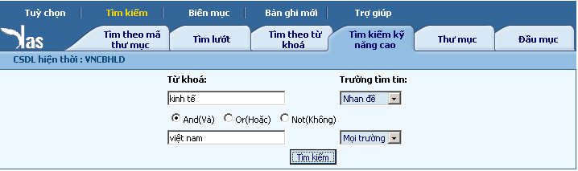
Sau khi gõ phím Enter hoặc nhấn nút Tìm kiếm, có màn hình thông báo kết quả như sau:
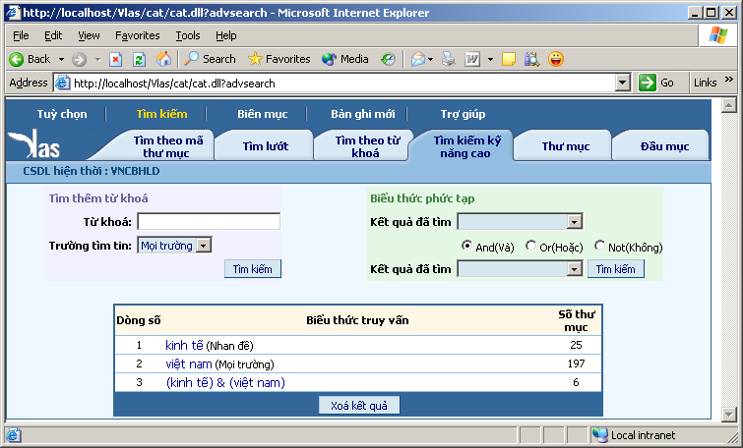
Ý nghĩa của bảng kết quả như sau:
Từ khoá “kinh tế” có 25 nhan đề được tìm thấy.
Từ khoá “việt nam” có 197 thư mục có chứa từ “việt nam”.
Kết hợp giữa “kinh tế” và “việt nam” có 6 mục.
Để xem danh sách tài liệu tìm thấy nhắp chuột vào từ hoặc các cụm từ cần thiết.

2.5 Xem kết quả tìm kiếm cuối trong cả 3 cấp độ tìm kiếm
Kết quả của tất cả các phương thức tìm kiếm đều đưa ra danh sách các tài liệu thoả mãn điều kiện tìm kiếm. Trên danh sách này sẽ hiển thị các thông tin rút gọn cơ bản nhất của một tài liệu bao gồm Ký hiệu xếp giá và Nhan đề. Ký hiệu xếp giá theo thiết kế của chương trình sẽ là trường chỉ số phân loại đầu tiên có dữ liệu. Các trường chỉ số phân loại theo MARC bắt đầu từ trường 050 cho đến 088 gồm rất nhiều các chỉ số phân loại khác nhau.
Chúng ta có thể minh hoạ điều này bằng hình dưới đây.
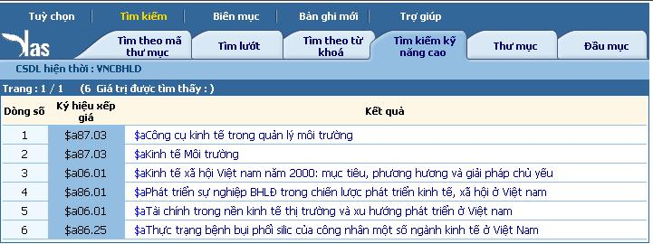
Để xem thông tin chi tiết về một tài liệu cụ thể, nhắp chuột vào 1 tên tài liệu trong bảng trên, sẽ có màn hình thông báo như sau:
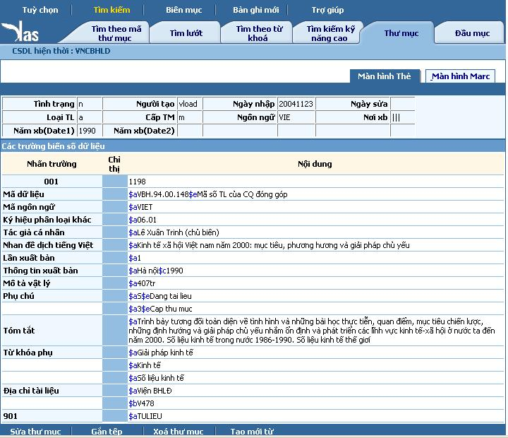
Các trường thông tin được hiển thị trong màn hình thẻ có thể tuỳ biến từ số lượng các trường cho đến các nhãn mô tả trường.
Màn hình trên gọi là Màn hình thẻ - hiển thị các trường mô tả chính của tài liệu ở dạng một Thẻ (Card). Người sử dụng có thể chọn màn hình MARC để xem thông tin chi tiết về tài liệu bằng cách nhắp chuột vào mục Màn hình Marc, hệ thống đưa ra màn hình như sau:
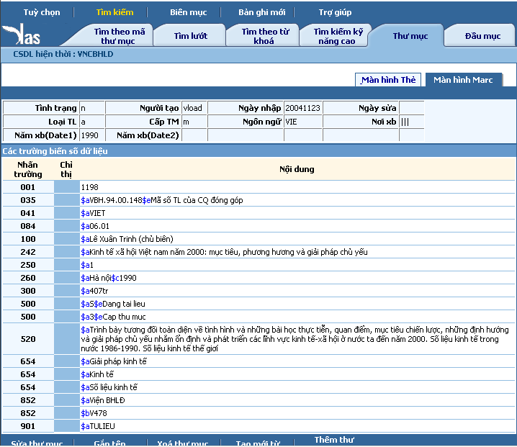
Màn hình này hiển thị toàn bộ thông tin của bản ghi thư mục dưới dạng nguyên thuỷ như khi biên mục. Bên trái là các ký hiệu trường theo MARC bên phải là nội dung thông tin tương ứng của trường đó.
- Lựa chọn form nhập liệu
MARC21 là khổ mẫu thư mục cho tất cả các loại tài liệu trong thư viện, do đó VILAS có thể lưu trữ và quản lý thông tin của tất cả các loại tài liệu này.
Một đặc điểm nổi bật của VILAS là cho phép tạo ra và tuỳ biến các biểu mẫu nhập liệu theo yêu cầu của thư viện. Việc tạo mới hoặc chỉnh sửa các biểu mẫu nhập dữ liệu biên mục, thực chất là việc chọn ra danh mục các trường trong tập hợp các trường trong tiêu chuẩn MARC21 phù hợp với thông tin thư mục của một loại tài liệu cần biên mục. Hơn thế nữa trong quá trình kiến tạo các biểu mẫu nhập tin ta có thể gán các thông tin mặc định cho trường dữ liệu, qui định một số qui tắc nhập liệu đối với một trường biên mục như bắt buộc phải nhập dữ liệu, cho phép lặp hoặc không lặp, đưa vào mô tả trường thích hợp để tạo điều kiện thuận lợi cho quá trình nhập liệu biên mục. Thông tin về biểu mẫu nhập liệu được lưu trữ tại thư mục VILAS\Cat\catforms.
Về mặt hình thức có thể phân làm hai loại biểu mẫu biên mục khác nhau là biểu mẫu thuần tuý MARC và biểu mẫu mô tả. Biểu mẫu thuần tuý MARC thiết lập nên giao diện biên mục hoàn toàn sử dụng các ký hiệu của tiêu chuẩn MARC. Biểu mẫu mô tả là sự trình bày một phần các ký hiệu của mã MARC (chủ yếu là các nhãn trường) theo ngôn ngữ của người biên mục để dễ hiểu hơn. Cho dù người biên mục chọn loại biểu mẫu nào thì kết quả biên mục vẫn tạo ra một bản ghi thư mục theo tiêu chuẩn MARC.
Quá trình chỉnh sửa, lập và đưa vào sử dụng các biểu mẫu biên mục sẽ được hướng dẫn chi tiết trong phần Các tệp cấu hình biểu mẫu biên mục. Sau khi tạo lập và đăng ký một biểu mẫu biên mục, tên biểu mẫu sẽ được đưa vào danh sách phía dưới nút trên giao diện Tuỳ chọn.
- Tạo mới biểu ghi thư mục
Tạo ra một bản ghi thông tin thư mục mô tả một tài liệu, các thông tin này được mã hoá theo tiêu chuẩn MARC và lưu vào trong CSDL thư mục. Để tạo mới một biểu ghi biên mục bạn chỉ cận chọn chức năng Biên mục, cửa số hiện ra cho phép bạn thao tác các chức năng biên mục thư mục. Để biết rõ hơn các thao tác này chi tiết xem mục 5. Các thao tác đối với biên mục thư mục
- Các thao tác đối với biên mục thư mục

5.1 Chọn biểu mẫu biên mục thích hợp
VILAS thể hiện đúng tinh thần khổ mẫu tích hợp của MARC21, VILAS cho phép biên mục bất kỳ một loại tài liệu nào từ một biểu mẫu biên mục.
Ví dụ có thể biên mục một tạp chí khi đã chọn vào biểu mẫu là sách, chỉ việc thay cấp thư mục từ "m" sang "s" và chọn lựa các trường thông tin thích hợp để đưa vào.
Mục tiêu của việc tạo ra các biểu mẫu biên mục mặc định là tạo ra sự tiện lợi cho người biên mục, nhờ vào việc đưa vào một số thông tin mặc định và xác định một danh sách các nhãn trường thông dụng cho một loại tài liệu nhất định.
Người biên mục cần phải căn cứ vào tài liệu sẽ mô tả để chọn ra biểu mẫu biên mục thích hợp. Việc lựa chọn này cũng nằm trong chức năng của phần dưới đây.

5.2 Nhập dữ liệu phần đầu biểu, trường điều khiển.
Sau khi chọn ra một biểu mẫu thích hợp cho việc biên mục, thực hiện tạo một thư mục mới bằng cách kích chuột vào Biên mục trên giao diện chính của chương trình. Việc đầu tiên cần quan tâm đó là đưa các dữ liệu vào phần tham số điều khiển và các trường biến số dữ liệu. Các qui tắc nhập dữ liệu cho các trường này được mô tả rất kỹ trong tiêu chuẩn MARC21. Có thể tham khảo cuốn Introducing MARC21 - Hướng dẫn sử dụng MARC21 đã được dịch sang tiếng Việt. Dữ liệu trong phần đầu biểu và các trường điều khiển do máy tự sinh ra một phần và do người biên mục nhập vào một phần. Phần dữ liệu do máy tự sinh không xuất hiện trên giao diện biên mục. Giao diện biểu mẫu mô tả:
Loại tài liệu: Chọn 1 trong 7 loại tài liệu theo qui định của tiêu chuẩn MARC21.
Date1: Năm xuất bản. Chi tiết về dữ liệu của trường này xem tiêu chuẩn phần trường 008.
Date2: Năm kết thúc xuất bản. Chi tiết về dữ liệu của trường này xem tiêu chuẩn phần trường 008.
Nơi xuất bản: Mã nước xuất bản. Xem bảng mã nước và mã vùng theo tiêu chuẩn MARC.
Ngôn ngữ: Mã ngôn ngữ theo tiêu chuẩn MARC21. Xem bảng mã ngôn ngữ của tiêu chuẩn.
Người tạo: Người tạo ra biểu ghi. Trường này do máy tự gán ký hiệu người sử dụng.

5.3 Nhập dữ liệu cho các trường biến số
Việc nhập dữ liệu cho các trường biến số dữ liệu yêu cầu đạt được là mã hoá các dữ liệu đưa vào theo đúng tiêu chuẩn qui định. Chương trình sẽ hỗ trợ một phần trong việc kiểm tra việc thực hiện tiêu chuẩn của người biên mục. Để chương trình hỗ trợ kiểm tra tốt chúng ta cần phải tạo ra các biểu mẫu nhập liệu theo đúng tiêu chuẩn đề ra.
Ví dụ: Trường 100 : Tiêu đề mô tả chính - Tác giả cá nhân. Là trường không lặp (mỗi bản ghi thư mục chỉ có duy nhất một trường này), trong tệp biểu mẫu nhập liệu ta phải đưa vào n sau nhãn trường tác giả cá nhân như sau:
[tags]
100=Tác giả cá nhân,n
n có nghĩa là none repeatable - không được lặp.
Nếu người biên mục cố tình đưa hai trường 100 vào thì chương trình sẽ tự động loại bỏ hoặc báo lỗi khi ghi vào CSDL.
Chi tiết về các bước tạo một biểu mẫu biên mục xem trong phần Các tệp cấu hình.
Thao tác nhập dữ liệu cho các trường không có gì đặc biệt, người biên mục sẽ nhập các dữ liệu mã hoá theo tiêu chuẩn vào các hộp văn bản bên cạnh các trường tương ứng. Dữ liệu được mã hoá bao gồm nhãn trường con và dữ liệu tương ứng đi kèm.
Ví dụ trường nhan đề: Sau mã trường con $a là dữ liệu nhan đề= "Money, banking, and financial markets".
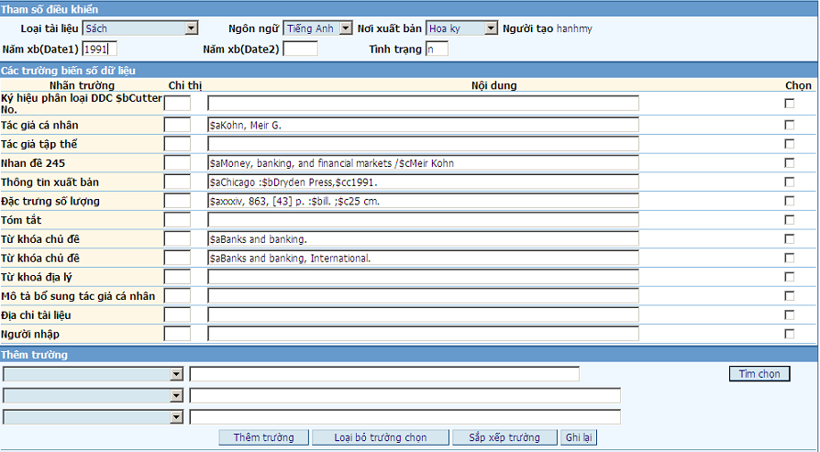
Màn hình trên là biểu mẫu nhập liệu kiểu mô tả. Các nút lệnh với các chức năng như sau:
Thêm trường: Nhập thêm các trường trong vùng thêm trường vào vùng Các trường biến số dữ liệu của bản ghi hiện thời.
Loại bỏ trường chọn: Loại bỏ các trường không có dữ liệu đã chọn trong vùng trường biến số dữ liệu, để làm cho màn hình nhập liệu được gọn gàng sáng sủa hơn.
Sắp xếp trường: Thực hiện việc sắp xếp các trường trong vùng trường biến số dữ liệu, theo tuần tự mô tả của MARC21 cho tiện theo dõi .
Ghi lại: Thực hiện việc lưu trữ một bản ghi đã biên mục xong.
*Module Biên mục của VILAS cho phép nhập không giới hạn các trường lặp và độ dài dữ liệu của các trường.

5.4 Bổ sung thêm trường mới hoặc trường lặp:
+ Chọn trường cần bổ sung từ hộp phía dưới phần Thêm trường bên dưới màn hình nhập liệu
+ Nhập dữ liệu cho trường đó vào ô tương ứng bên phải.
Sau khi nhập liệu xong, nhấn nút Thêm trường.
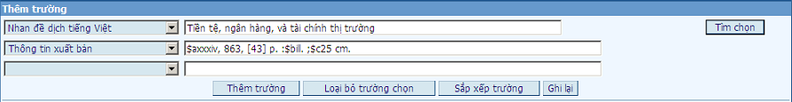

5.5 Kiểm soát tính nhất quán của dữ liệu thư mục
Tác dụng của Tìm chọn là để đảm bảo tính nhất quán của dữ liệu của các Tác giả, Nhan đề, Chủ đề. Như vậy, sử dụng Tìm chọn để nhập vào các dữ liệu có sẵn trong cơ sở dữ liệu (đã được nhập vào cùng với các bản ghi thư mục trước). Ví dụ: nhập từ khoá chủ đề cho bản ghi thư mục trên bằng cách tìm các từ khoá đã nhập sẵn. Tìm các từ khoá trong phần chủ đề bắt đầu bằng chữ i bằng cách:
Chọn trường Chủ đề sau đó nhập i vào hộp Textbox phía trước.
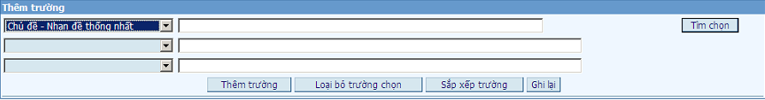
Nhấn phím Tìm chọn
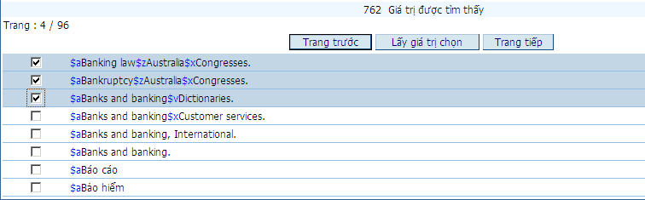
Sau khi chọn một số mục như trong hình nhấn nút Lấy giá trị để thực hiện, ta có kết quả như sau:
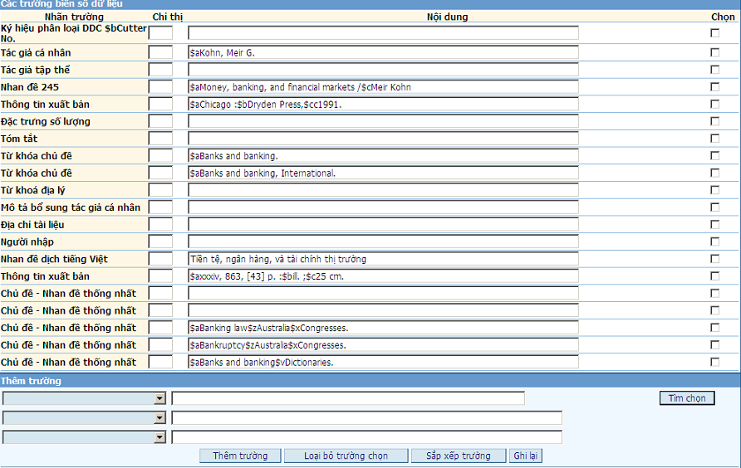
Như vậy VILAS hỗ trợ tốt việc kiểm soát tính nhất quán của dữ liệu thư mục, nhất là khi sử dụng các khung đề mục chủ đề vào biên mục.
Để kết thúc và việc nhập liệu và ghi vào cơ sở dữ liệu, nhấn vào nút Ghi lại. Xuất hiện màn hình thông báo bản ghi đã được nhập vào như sau:
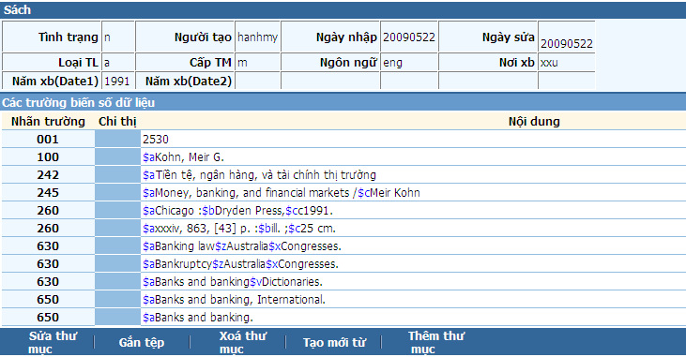

5.6 Đính kèm tệp tin
Sau khi tiền hành thêm một biểu ghi thư mục và hoàn tất quá trình nhập liệu (bằng cách chọn nút Ghi lại). Trên thanh menu dưới cùng của trang xuất hiện cho phép người dùng đính kèm tệp tin, sửa thư mục, xóa thư mục, tạo mới từ, thêm thư mục như bạn có thể thấy hình minh họa ở trên.
Kích vào Gắn tệp trong trình đơn phía dưới. Cửa sổ cho phép bạn đính kèm tệp tin xuất hiện. Sau đây là một ví dụ:
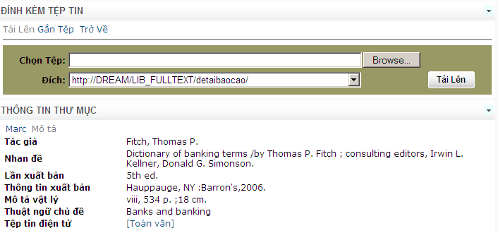
Bạn có thể tải lên nhiều tệp tin bằng cách lựa chọn những tệp tin khác nhau và chọn tải lên nhiều lần. Mỗi một lần tải tệp tin nếu thành công sẽ có một dòng thông báo hiển thị “Tải lên thành công!”
Sau khi Tải lên các tệp tin đính kèm xong, bạn cần chọn chức năng Gắn tệp để đính kèm tệp tin đó vào biểu ghi thư mục. Kích chuột vào nút gắn tệp giao diện hiển thị như sau:
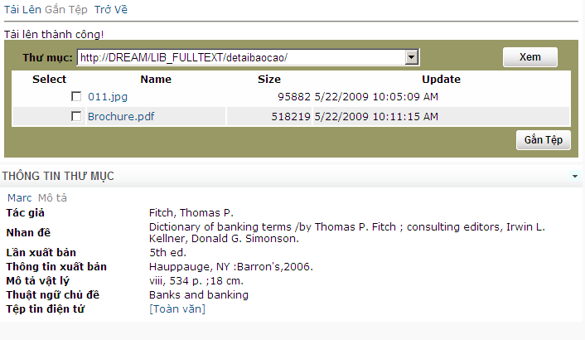
Kích chuột vào nút Xem một danh sách các tệp tin vừa được hiển thị ở bên dưới cho phép người dùng có thể lựa chọn một hoặc nhiều tệp tin đính kém bằng cách kích chuột vào ô vuông nhỏ ở đầu mỗi tệp tin được tải lên. Sau khi đã lựa chọn xong kích chuột vào nút Gắn tệp để đính kèm tệp tin đó vào biểu ghi thư mục.
Sau khi hoàn tất việc Gắn tệp vào biểu ghi thư mục, ban kích chuột vào nút Trở về biểu ghi thư mục sẽ được cập nhật thông tin về địa chỉ tệp tin gắn kèm được hiển thị trong nhãn trường Địa chỉ điện tử và khả năng tiếp cận như sau:
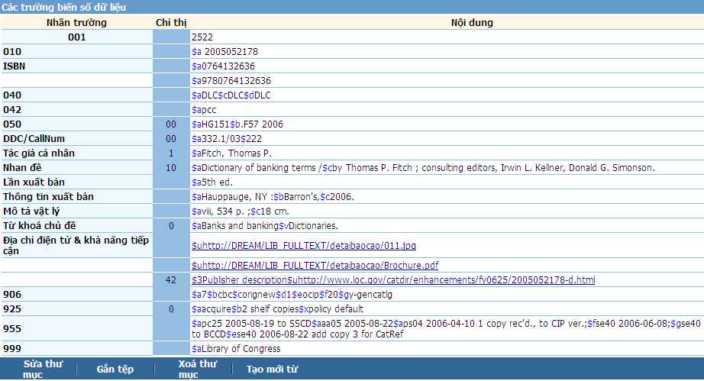

5.7 Sửa, xoá một biểu ghi thư mục.
Để sửa hay xoá một biểu ghi thư mục trước tiên phải tìm đến biểu ghi thư mục đó trong cơ sở dữ liệu. Việc tìm kiếm sẽ được thực hiện thông qua một trong các giao diện tìm kiếm. Ngoài 3 phương thức tìm kiếm cung cấp trong Module Biên mục - CATALOGUE tương tự như trong Module OPAC, VILAS còn cung cấp một giao diện đặc thù trong phần dành cho nhân viên thư viện đó là Tìm biểu ghi thư mục.
Bằng các cách tìm kiếm, ta đến được bản ghi cần thay đổi chẳng hạn đó là bản ghi được mô tả như hình dưới đây:
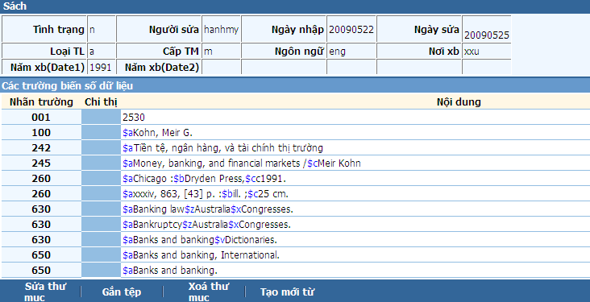
- Để xóa một bản ghi người dùng kích vào Xoá thư mục. Chương trình sẽ hỏi một lần nữa trước khi xoá thực sự bản ghi này khỏi cơ sở dữ liệu.
- Để thực hiện sửa thư mục kích vào Sửa thư mục giao diện sửa thư mục này hiện lên như sau:
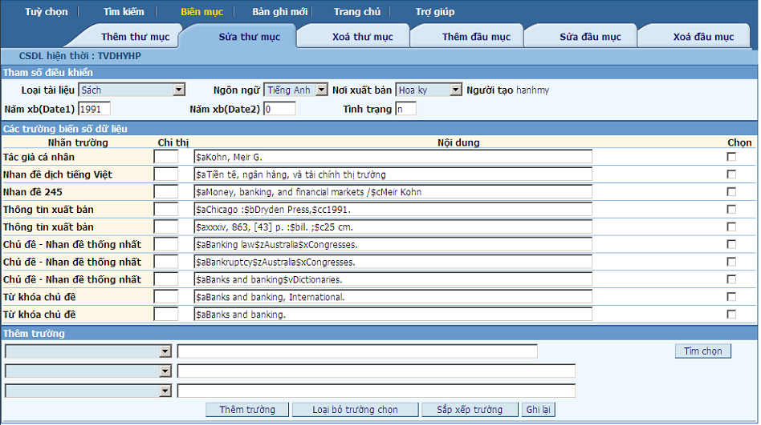
Các thao tác làm việc với giao diện sửa thư mục giống như việc nhập bản ghi thư mục với biểu mẫu ở dạng MARC
  - Tạo mới từ
Với một tài liệu có thông tin tương tự với một tài liệu đã được biên mục, người dùng có thể tiến hành tạo mới từ một biểu ghi thư mục đã có sẵn của một tài liệu đã được biên mục từ trước. Chức năng này hỗ trợ người biên mục có thể biên mục nhanh hơn với các tài liệu có thông tin tương tự đã được biên mục trước đó. Tìm kiếm tới biểu ghi thư mục bạn muốn tạo mới một biểu ghi thư mục từ biểu ghi đó, thông tin về thư mục của biểu ghi đó được hiển thị như sau:
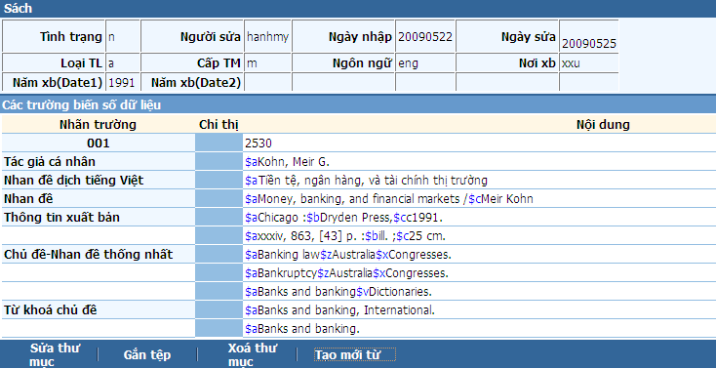
Từ giao diện này người sử dụng kích chuột vào nút Tạo mới từ để thực hiện tạo biểu ghi thư mục mới từ biểu ghi này. Giao diện chương trình hiện thị như sau:
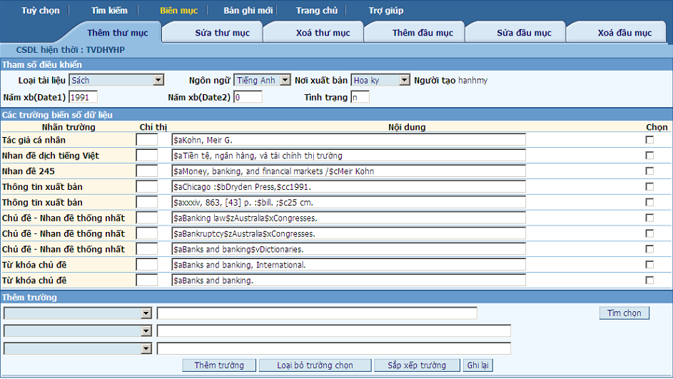
Giao diện này hiện thị các thông tin đã được biên mục ở biểu ghi thư mục bạn vừa tiến hành tạo mới từ đó. Tại giao diện này bạn tiến hành sửa các thông tin thư mục tương tự khi bạn tiến hành sửa biểu ghi thư mục. Sau khi tiến hành thêm, sửa các thông tin thư mục mà người dùng mong muốn kích chuột vào nút Ghi lại để lưu thông tin vừa biên mục vào cơ sở dữ liệu. Và tương tự người dùng có thể thực hiện các chức năng sửa, xóa, tạo mới, biên mục đầu mục …với biểu ghi thư mục này như các biểu ghi thư mục khác đã được tạo.
- Biên mục đầu mục
Module Biên mục – CATALOGUE cung cấp giao diện cập nhật các thông tin đầu mục. Một bản ghi đầu mục chính là một bản ghi thông tin về một bản tài liệu cụ thể. Một đầu mục chính là một đơn vị tài liệu được đưa vào lưu thông.

6.1 Tạo mới một bản ghi đầu mục
Tiến trình tạo mới một bản ghi thư mục bao gồm các bước sau:
Xác định bản ghi thư mục của tài liệu:
Để tạo ra một bản ghi thông tin đầu mục cho một tài liệu trước hết phải xác định ra bản ghi thông tin thư mục của tài liệu đó trong mục lục. Tài liệu phải được tiến hành biên mục trước khi tài liệu được đưa vào lưu thông.
Sử dụng một trong các phương thức tìm kiếm, người biên mục tìm ra bản ghi thông tin thư mục của tài liệu. Ví dụ tài liệu đó có nhan đề: “Money, banking, and financial markets" và tài liệu đã được mô tả như trong bản ghi thư mục tìm thấy dưới đây:
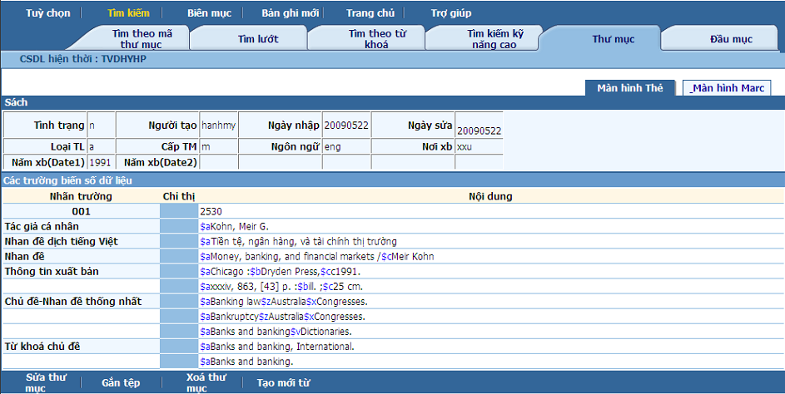
Cập nhật các thông tin đầu mục
Sau khi đã xác định ra bản ghi thông tin thư mục của tài liệu, người biên mục tiến hành tạo ra bản ghi thông tin đầu mục. Bản ghi đầu mục chứa đựng những thông tin cần thiết cho việc quản lý lưu thông.
Từ giao diện chính của chương trình kích vào Đầu mục giao diện biên mục hiện ra như sau:.
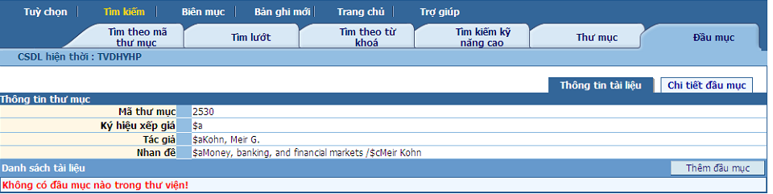
Để đưa thông tin về các bản tài liệu vào quản lý trong lưu thông, nhấn vào Thêm đầu mục giao diện thêm đầu mục hiển thị như sau:
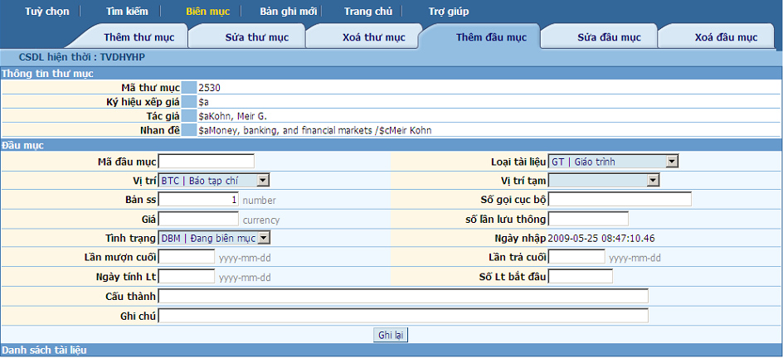
Người dùng tiến hành nhập thông tin đầu mục của từng bản thông qua giao diện Biên mục đầu mục này.
Mã thư mục: Mã số thư mục và nhan đề của bản tài liệu được tiến hành biên mục đầu mục.
Mã đầu mục: Mã số của bản tài liệu được nhập vào cơ sở dữ liệu, thông thường ta không điền mục này mà để trống (chương trình sẽ tự động gán số thứ tự). Nếu thư viện sử dụng mã vạch thì mã số của bản tài liệu được quét vào bằng máy quét.
Vị trí: chọn mã vị trí (nơi lưu trữ tài liệu). Mã này được thiết lập trong Module lưu thông phần.
Bản sao số: số thứ tự bản của tài liệu này .
Giá: giá tiền của tài liệu.
Tình trạng: tình trạng của tài liệu có hiệu lực hay không (chọn một trong 2 tình trạng bằng mũi tên bên phải).
Loại tài liệu: chọn dạng tài liệu (sách, tạp chí, ...). Danh sách các dạng tài liệu được thiết lập trong Module Circulation phần.
Các trường khác.
Sau khi điền các tham số cho tài liệu, nhấn nút Ghi lại để lưu vào cơ sở dữ liệu

6.2 Sửa một bản ghi đầu mục
Khi có sự thay đổi vật lý của một bản tài liệu trong thư viện chúng ta cần phải thay đổi dữ liệu trong bản ghi thông tin đầu mục của chúng, để phản ánh kịp thời tình hình thực tế của một bản tài liệu. Hầu hết các thay đổi về một đầu mục sẽ được thực hiện qua giao diện của Module Circulation phần Bảo trì/Đầu mục.
Module Biên mục của VILAS cũng cung cấp khả năng cập nhật các thay đổi đầu mục trên.
Ví dụ: Một trong các bản tài liệu trên được chuyển đến một vị trí lưu trữ khác, các bước cập nhật được tiến hành như sau:
- Tìm ra bản ghi thông tin thư mục của đầu mục. Việc này được thực hiện qua các phương thức tìm kiếm tài liệu. Bằng các phương thức đã được hướng dẫn ta tìm ra bản ghi thông tin thư mục. Trên giao diện bản ghi thông tin thư mục (màn hình thẻ hoặc MARRC) kích vào thông tin tài liệu. Danh sách đầu mục sẽ hiện lên như sau:
- Tìm ra đầu mục cần thay đổi. Mỗi bản tài liệu có một mã số riêng duy nhất trong toàn bộ các tài liệu của thư viện. Chọn ra tài liệu cần thay đổi theo mã số. Ví dụ mã số tài liệu cần thay đổi là v653 kích vào mã số này ta có giao diện sau:
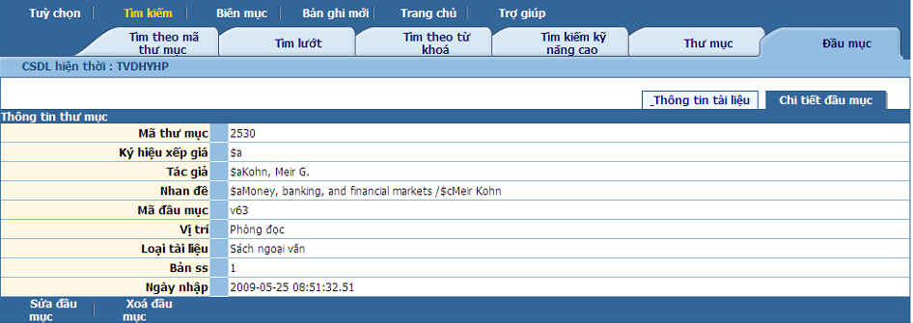
Để tiến hành sửa các thông tin đầu mục từ giao diện này kích chuột vào nút Sửa đầu mục ở thanh chức năng bên dưới thông tin đầu mục,giao diện chương trình hiển thị như sau:
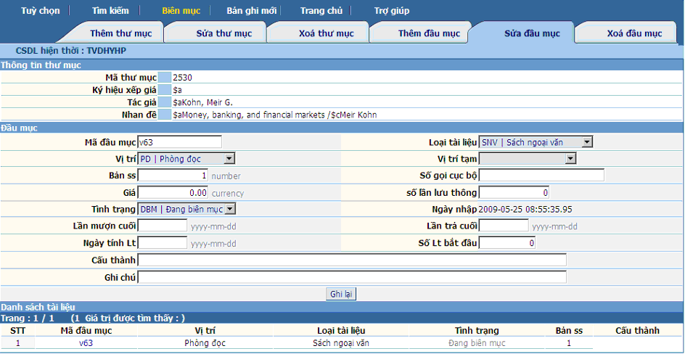
Trên giao diện này tiến hành thay đổi các trường dữ liệu theo mong muốn với ý nghĩa như trong phần tạo mới bản ghi đầu mục đã mô tả. Sau khi chỉnh sửa xong nhấn Ghi lại để lưu lại dữ liệu.

6.3 Bản ghi mới
Khi kích chuột vào chức năng này, danh sách hiển thị khoảng 50 biểu ghi thư mục mới được tạo gần đây nhất xuất hiện. Chúng được sắp xếp theo thứ tự tăng dần với thời gian được tạo so với ngày hiện tại. Để xem chi tiết từng biểu ghi kích chuột vào mỗi biểu ghi đó và người dùng cũng có thể sửa, xóa thông tin biểu ghi thư mục theo mong muốn. Chức năng này giúp người dùng có thể tìm nhanh chóng tới biểu ghi mình vừa tạo nhưng chưa kịp hoàn thiện một cách nhanh chóng mà không cần thông qua chức năng tìm kiếm.

